Tillsynsbegäran – information om höga naturvärden i samrådsanmälan S 4679-2022 i Bromölla kommun
Denna tillsynsbegäran behandlar höga naturvärden i samrådsanmälan S 4679-2022 i Bromölla kommun som inkom 2022-08-23 och omfattar 79,9 ha.
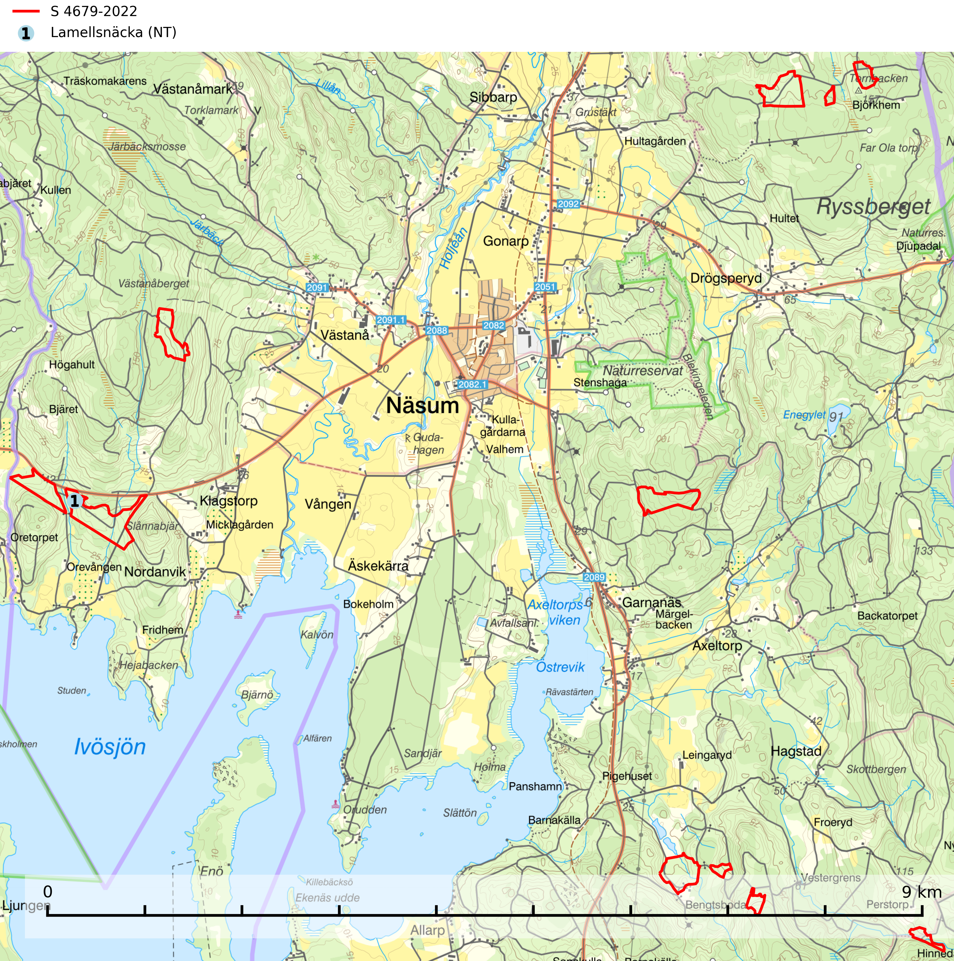
Figur 1. Fyndplatser för naturvårdsarter i samrådsanmälan. Markörer utan svart kant är placerade på fyndplatsen. Markörer med svart kant är placerade vid sidan av fyndplatsen och har ett svart streck som visar fyndplatsens exakta position. Kartans mittpunktskoordinat är N 6223918, E 468860 i SWEREF 99 TM.
I samrådsanmälan finns fynd av 1 naturvårdsarter, varav 1 är rödlistad: lamellsnäcka (NT). Se Figur 1.

Tillsynsbegäran
Vi begär härmed att Skogsstyrelsen fattar beslut enligt miljöbalken som säkerställer att skogens höga naturvärden bevaras samt att EU-lagstiftning efterlevs och att artskyddsbrott förhindras.
Vi önskar även ta del av de ställningstaganden och beslut som myndigheten meddelar till följd av aktuell samrådsanmälan och föreningens inlaga (se 34 § förvaltningslagen).

Naturvårdsarter och fridlysta arter
Nedan följer beskrivningar av de naturvårdsarter och fridlysta arter som har sina livsmiljöer och växtplatser i den samrådsanmälda skogen. De påträffade naturvårdsarterna är ett tydligt kvitto på att det rör sig om en skog med höga naturvärden.
Lamellsnäcka (NT) kan i Sverige karakteriseras som en mycket krävande, i huvudsak suboceanisk bokskogsart. Den förekommer främst i de nederbördsrika områdena i sydvästra delen av landet, huvudsakligen i fuktiga, mer orörda, ursprungliga bok-, bokbland- och ädellövskogar. Alla typer av skogliga ingrepp, t.o.m. skogsbete, utgör hot mot arten och många lokaler som återbesökts under 2000-talet har varit förstörda av skogsbruk. Eftersom arten är extremt känslig för skogliga ingrepp och förändring av hydrologin är alla typer av skogsbruk, även i mildare former som blädning ett stort hot mot arten. Det samma gäller alla ingrepp som stör kontinuiteten och orördheten i markförnaskiktet, även skogsbete. Alla åtgärder som ändrar hydrologin mot torrare förhållanden, exempelvis skogsdikning, utgör allvarliga hot. Områden med kända populationer bör i så stor omfattning som möjligt skyddas genom reservatsbildning. Lamellsnäcka är globalt rödlistad som sårbar (VU) vilket innebär att Sverige har ett internationellt ansvar för arten (SLU Artdatabanken, 2026; IUCN, 2025).

